@PostConstruct：加在方法上，可以让对象实例化的时候自动执行该方法
这个是对象实例化后，遍历所有方法找到有@PostConstruct注解的，然后调用该方法，输入初始化之前的操作

implements Initializben ：会实现一个方法，表示在对象初始化的时候要执行的方法
实现过程是，判断这个类是否是instance of initializbean，如果是就强转然后调用实现的那个方法

spring创建bean的过程
推断构造方法：
spring在创建bean的时候，如果这个类有多个构造方法，会按无参构造创建；如果只有一个有参构造，就按此构造创建；如果有多个构造但没有无参的，创建过程就会报错。另外，可以通过在构造器上加@Autowired注解，要求spring按照此构造器创建bean
如果构造方法带有引用类型参数，会去单例池中找，然后注入。会先按类型找，如果只找到一个就直接用，如果找到多个再按名字找，名字匹配不上就报错
可以添加@Qualified注解，指定注入哪个名字的bean

如果做了aop，那么放入单例池的是代理对象

UserService中注入了OrderService对象，但是UserService的代理对象中，OrderService为null。以下代码是伪源码，添加了一个UserService target属性，这个会注入UserService普通对象，这个普通对象中是注入了OrderService的，所以最终调用代理对象的test方法，实际执行了被代理对象的test方法
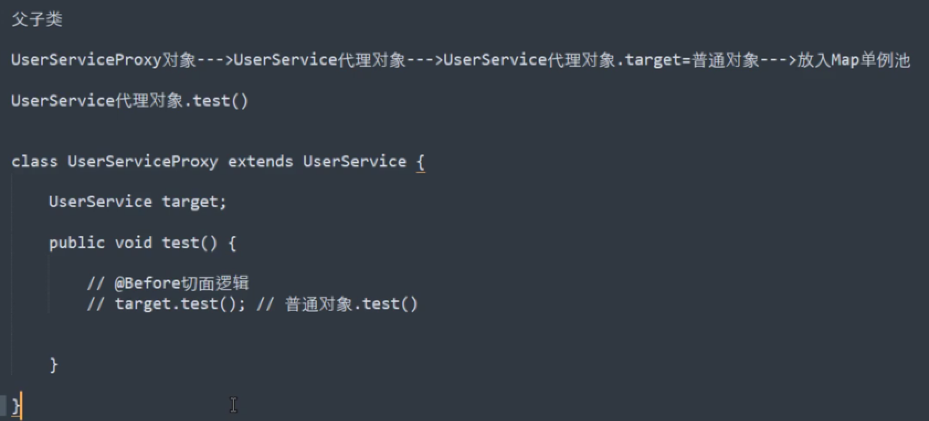

@Transaction注解失效原因：
现象1：以上面的UserService为例，在其test方法上添加@Transaction注解，eat方法上也添加@Transaction注解，test中有调用eat。当执行test方法时eat上面的@Transaction注解此时是失效的。
原因：调用test方法的时候，因为有事务注解，spring会生成一个代理对象注入单例池，由事务管理器去创建数据库连接，开启事务，然后才调用test方法，test中又调用eat方法，但是这个eat方法不是调用的代理对象的eat方法，而是调用的普通UserService对象的eat方法，事务注解是不起作用的，只有代理对象的才会起作用。
想要eat方法的事务注解起作用，可以在UserService中注入UserService类型属性，因为单例池中的是UserService的代理对象，所以注入进来的也是代理对象，通过注入的UserService调用eat就是通过代理对象来调用的，事务注解是生效的

现象二：事务管理器去创建连接，并将Map<Datasource,connection>存入ThreadLocal，开启事务，然后jdbctemplate去以自己的Datasource去取connection。此时如果配置失误，Datasource不是单实例的，导致TransactionManager和JdbcTemplate的Datasource不同，JdbcTemplate无法获取TransactionManager创建的连接，就会自己去创建连接，那么TransactionManager开启的事务就不会生效了。

三级缓存解决循环依赖：
A依赖B，B依赖A，对A中test方法做了aop
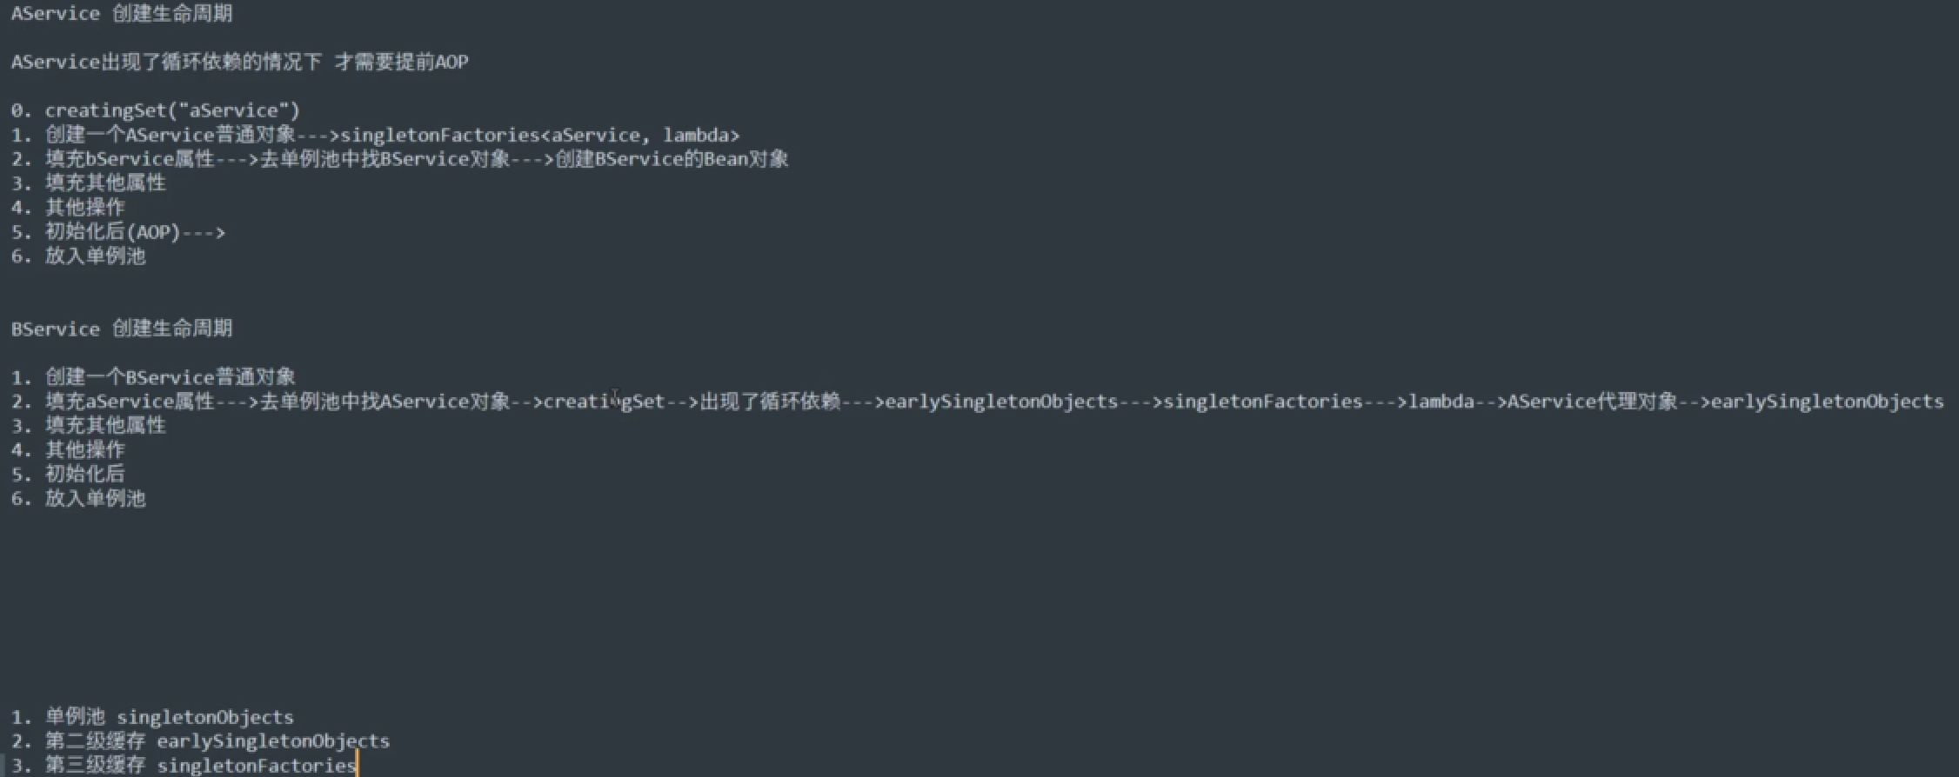
一级缓存：SingletonObjects 单例池，本质是个HashMap
二级缓存：EarlySingletonObjects 保存没有经过完整生命周期的临时bean ，本质是个ConcurrentHashMap，老版本是HashMap
三级缓存：SingletonFactories 保存正要创建的那个对象，key是beanName，value是个lamda表达式，可以通过这个表达式获取普通对象或代理对象

lambda表达式只会执行一次，将生成的对象放入EarlySingletonObjects后，就会移除此lambda表达式

第5步执行aop之前要判断一下，如果出现循环依赖会提前执行aop，那么第5步就不要执行了

5、6之前还有一步，将EarlySingletonObjects中的bean（代理）对象取出放入单例池，此时的已经经过了3、4、5步是个完整的bean了

出现循环依赖的场景：
（1）@Async注解加到test方法上，会出现循环依赖并报错：test方法本来aop了，会生成一个A代理对象，第5步就应该返回一个普通对象，但是@Async也会生成一个代理对象，spring就会认为前面没有aop，就会出现循环依赖。
解决方法：在B属性上添加一个@Lazy注解，这样在创建A给B赋值时直接创建一个B的代理对象，而不是创建B又去依赖A。在用到B时才去创建，而此时A已经完整创建完了，就没有循环依赖了。
（2）A和B不是通过@Autowired注解相互注入，而是通过构造方法。通过构造方法的话第1步创建普通对象都无法完成
解决方法：在构造方法上添加@Lazy注解，直接注入代理对象
（3）A和B中有一个或多个是非单例bean，就会出现循环依赖，每当要注入其中一个的时候就会另外创建一个新的，然后新的依赖赋值又会创建新的，无限循环
解决方法：Bean之间有引用关系的时候，只能用单实例，默认也是单实例，不要改成多实例。多实例给spring管理也没必要，每次自己new就完了。

